Урок №005. Про що розповідають карти
Мета: формувати уявлення значення різних видів карт; вчити розпізнавати: рівнини, гори, пагорби, яри; знаходити і показувати на картах материки, океани та інші об’єкти відповідно до навчального завдання; формувати позитивне ставлення до навчання; виховувати дружні стосунки в класі, доброзичливе ставлення до учнів школи; розвивати увагу, мислення, мовлення.
Обладнання: мультимедійний комплект
Хід уроку
- Організація класу.
Слайд 2. Організація класу.
Усміхнися всім навколо:

небу, сонцю, квітам, людям.

І тоді обов'язково

день тобі веселим буде!
Слайд 3. Ранкове коло.
Слайд 4. Фенологічні спостереження.
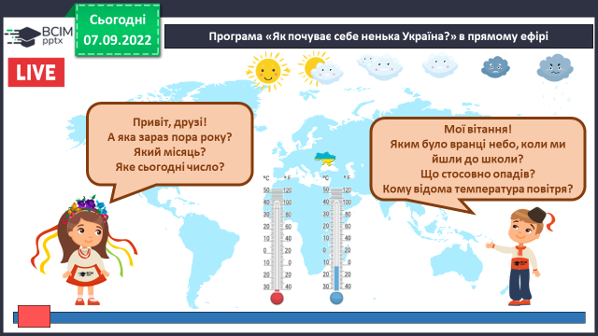
Слайд 5. Вправа для очей.

https://www.youtube.com/watch?v=8G87kg9s1HM
- Мотивація навчальної діяльності.
- Актуалізація опорних знань.
Слайд 6. Пригадуємо.
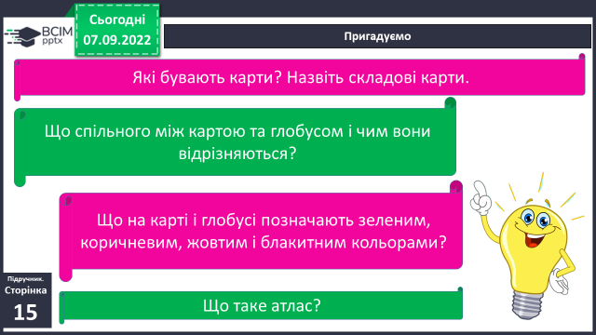
- Вивчення нового матеріалу.
Демонстрація навчальної презентації.
Слайд 7. Робота з підручником на с.15
Слайд 8. Словникова робота.
Умовні позначення – спеціальні значки, які використовують для позначення різних об'єктів.
Шкала висот і глибин – кольорова шкала на картах для позначення висоти місцевості та глибини водойм.
Слайд 9-10. Практичне завдання.
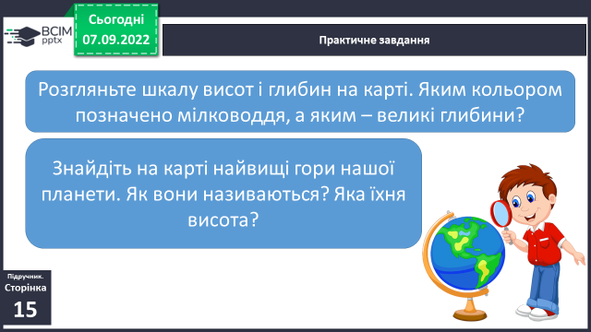
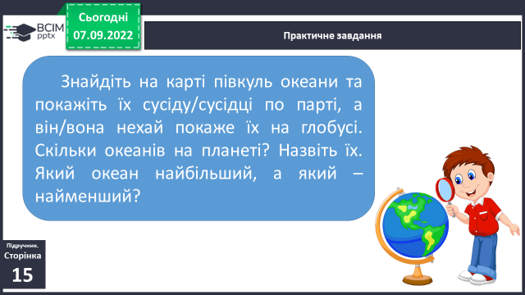
Слайд 11. Рухлива вправа
https://www.youtube.com/watch?v=hJXimBt1SRI
Слайд 12-14. Працюємо з картою.
Робота з фізичною картою півкуль
1. Розгляньте умовні знаки на фізичній карті півкуль. Що вони означають?
2. Знайдіть і покажіть на карті меридіани та паралелі. Покажіть на карті сторони горизонту.
3. Як на карті позначено моря та океани? А суходіл?
4. У яких півкулях розміщений материк Євразія? А Північна Америка?
Робота з фізичною картою України
1. Розгляньте умовні знаки на фізичній карті України.
2. Кордони країн позначають широкою червоною лінією. Знайдіть її на карті та покажіть межі (кордон) України.
3. Як на карті позначають гори? Покажіть на карті українські Карпати та Кримські гори, річку Дніпро.
4. Знайдіть на карті Чорне море. Воно омиває південні береги України. Поряд із ним розташоване менше за розмірами Азовське море. Чорне та Азовське моря є орієнтирами, які допомагають швидко знайти на карті світу нашу країну.
Робота з адміністративною картою України
1. Назвіть країни, з якими межує Україна на півночі, сході, заході та південному заході. З якою країною кордон найдовший?
2. Яка особливість південного кордону України?
3. Знайдіть на карті столицю України.
4. Знайдіть на карті свою область та обласний центр.
- Закріплення вивченого.
Слайд15-16. Робота в зошитах.
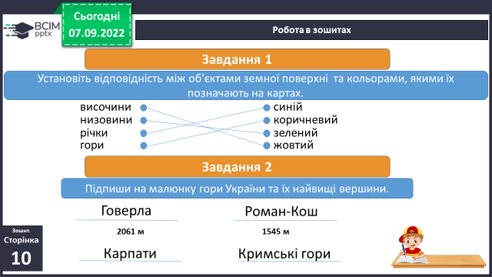
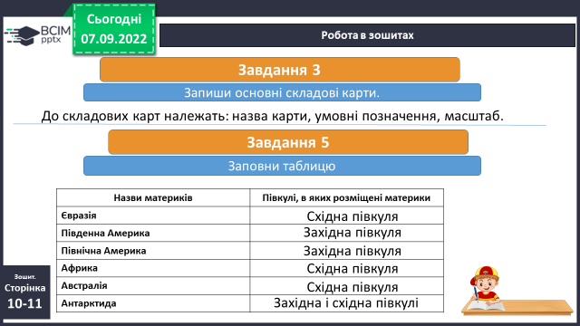
Слайд17. Перевіряємо себе.
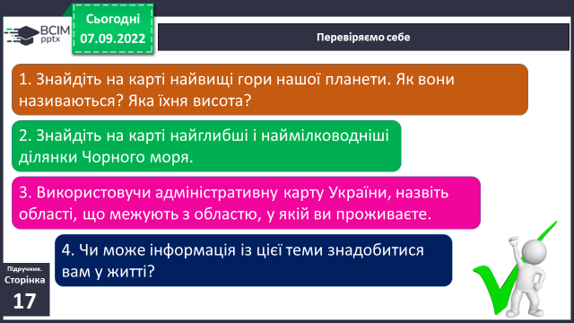
- Підсумок
Слайд18. Коротко про головне.
Слайд 19. Чи знаєте ви, що….
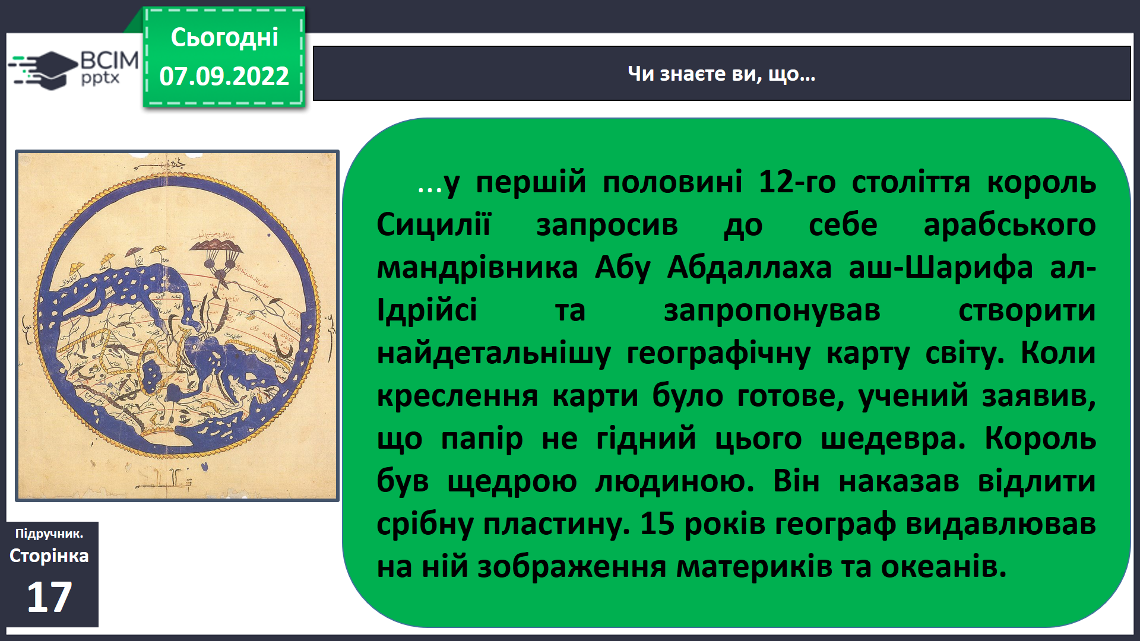
Слайд 20. Домашнє завдання
Повторити тему на сторінках
15-17.
Короткий запис у щоденник
с.15-17.
- Рефлексія
Слайд21. Рефлексія «Все в твоїх руках».
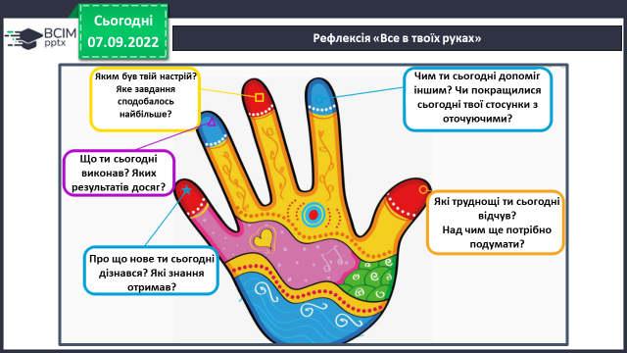
Роботи надіслати на Human.

